rpm -qa | grep nfs-util | nl

rpm -qa | grep rpcbind | nl

로 설치 확인

firewall-cmd --list-ports

=>2049/tcp

firewall-cmd --list-service

=> nfs

systemctl enable nfs.service

systemctl restart nfs

vi /etc/exports

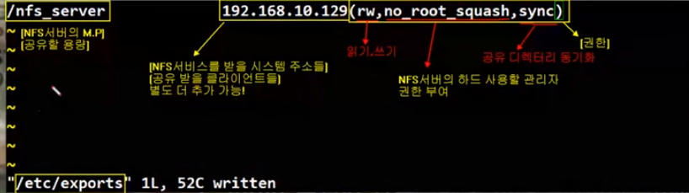

exportfs -a

=> 아무 메시지도 안나오면 설정된 것

하드를 하나 잡아 오토마운트로 할당해야 작동함

vi /etc/fstab

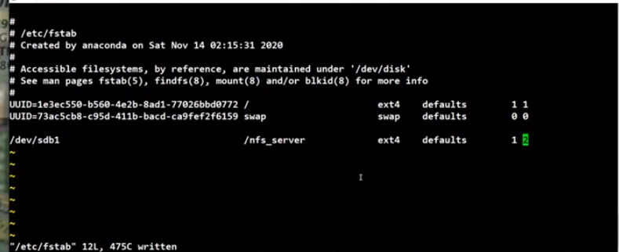

mkdir /nfs_server/

=> 재실행

exportfs -a

exportfs -v

=> nfs에 대한 것을 확인 할 수 있음

systemctl restart nfs

rpcinfo -p

=> 적용된 서비스 정보 출력.

정리 )

포트맵퍼, nfs 서비스 동작, 포트, 패키지, 방화벽

